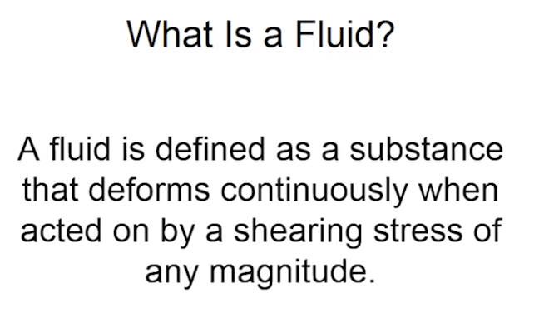

什么是Fluid流体

A fluid is defined as a substance that deforms continuously when acted on by a shearing stress of any magnitude

流体被定义为当受到任意剪力作用时连续变形的物质

关键点在于continuously，你用手横着（注意是剪力，如果你真的是完全水平，其实并不会改变物体，要有个角度）给一个铜板一个力，他只会轻微变形deform然后停止，但是我用手给水面蹭一下，那谁就会持续continuously的运动

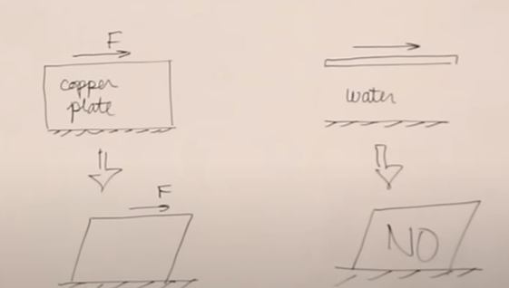

基本单位

有两套系统SI ，正常系统， EE 美国系统

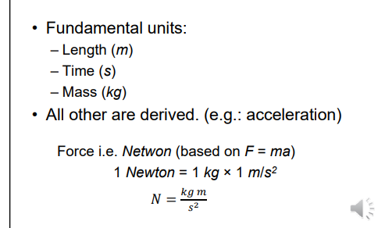

SI:m,s,kg, n,

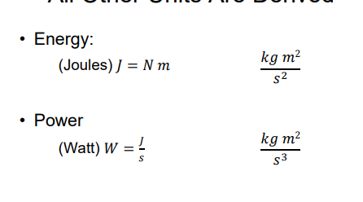

j 能量 N\*m

W功率 J/s

憨批EE美国单位

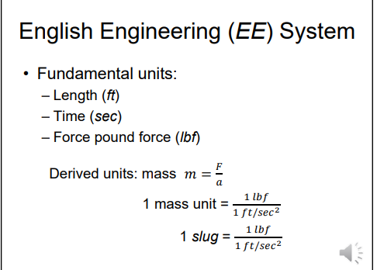

长度ft, 时间sec， 力：lbf

质量单位是通过力与加速度推出来的，单位为slug



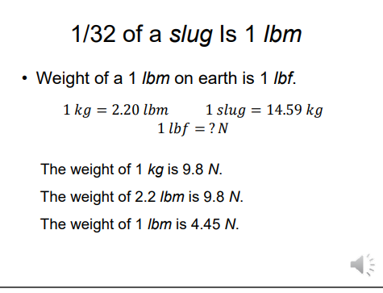

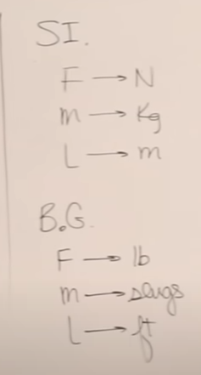

正式开始：

Viscosity:黏性，黏度

µ : Viscous resistance or viscosity

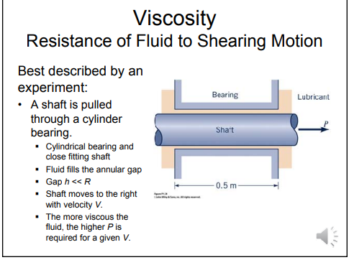

Viscosity就是流体收到shearing motion剪切运动的抵抗程度

例如一个杆从两个挤压器之间抽出来

挤压器紧紧压着shaft，

那么为了让这个杆向右以速度V移动，我们需要在右侧给一个力P//象征着剪力

越viscious(黏)，需要的剪力越大//也就是说viscious是保持·原来状态的一个倾向

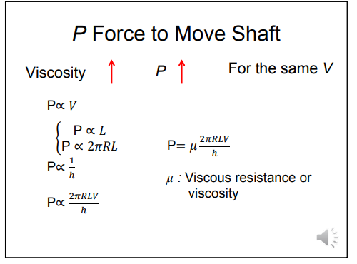  
p is propotional to v， 力与黏度成正比

p也与棍子的长度L成正比

再细一步，p与棍子表面积成正比，2PIRL

P与h成反比//h指的是杆与挤压器缝隙的距离，距离越大，P越小

最后得到正反比关系·

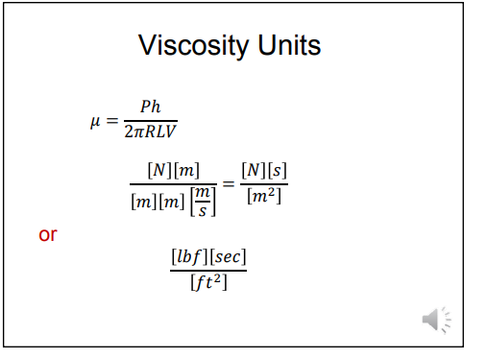

μ的单位为Ns/m^2

上面这个例子只是为了引入μ 黏性，告诉你单位，

下面引入剪应力t

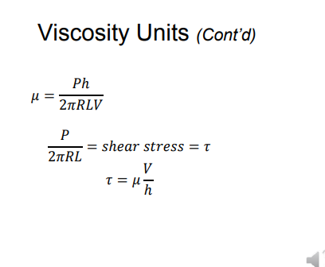

shear Stress=t=P/2PIRL 剪应力 //与压强一样，都是单位面积上所受力的平均值，不过这里换成剪力

也不是最终公式

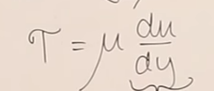最终共识

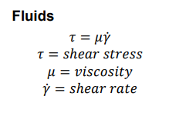

那个y点符号就是du/dy

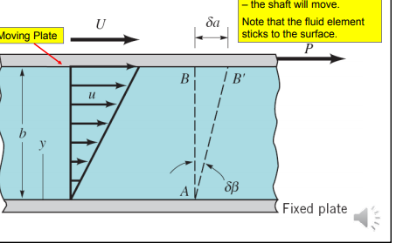

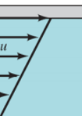

μ是一个固定值，你应该从一个表里面查，

shear rate就是形变程度，

du/dy就是斜率

一般来说我们知道你要的shear rate， 查到viscosity，我们就知道对应需要的剪力小t

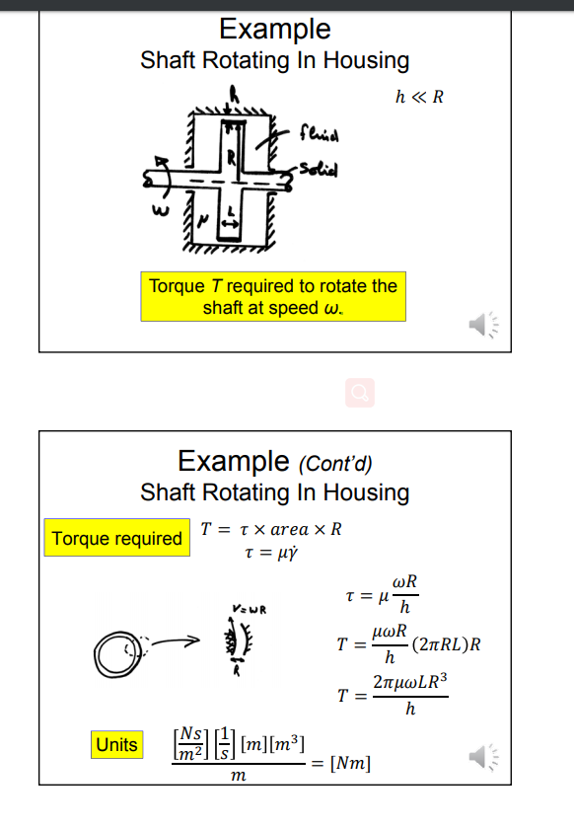

旋转这个轮子所需要的扭矩

=剪应力乘以面积乘以R

剪应力等于μ乘以du/dy

dy就是h，du就是角速度×R就是线速度

扭矩的单位最后求出来Nm，正确·

fluid的viscosity很复杂

例如水与硅，都是透明液体，质量相同，硅油silicone oil的黏度大概是水的一万倍

Surface tension

记作σ sigma，物理意义是 force per unit length, force/length

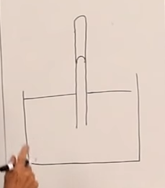水银：两侧被抓下去就是水银的surface tension

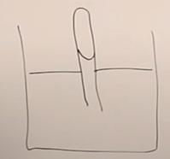水：两侧被提起来的是水的surface tension

是物体的固有属性，也与温度有关

lenth指的是什么， 指的是试管的周长

如果你把硬币小心地放在水上，没沉下去，就是surface tension

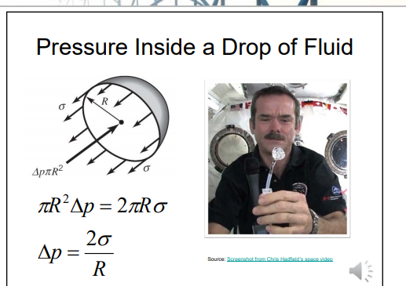

surface tension就是周长×sigma

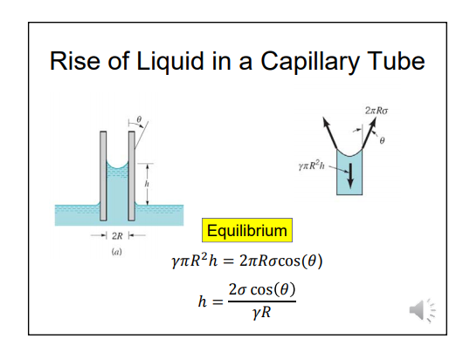

均衡代表2pirsigma×costheta=下降的重量

γ只是另外一个性质，总而言之向下的力等于γpiR^2h

向上提的tension×costheta等于，得到h

小实验

surface tension存在于气体液体表面， 或者液体固体表面，小但有用

一个双刃razor blade可以浮在水面上，如果没有surface tension，他会沉下去因为他质量大，但是单刃会掉下去